ИНСТРУКЦИЯ О ПОРЯДКЕ ПРОВЕРКИ И АКТУАЛИЗАЦИИ ОСНОВНОГО КОДА ЭКОНОМИЧЕСКОЙ ДЕЯТЕЛЬНОСТИ
(ДАЛЕЕ - ОКЭД)

1. Проверка ОКЭД В Едином государственном регистре юридических лиц и индивидуальных предпринимателей (далее - ЕГР).

ШАГ 1. Заходим на веб-портал-ЕГР
(egr.gov.by).

ШАГ 2. Выбираем вкладку «Проверить статус субъекта хозяйствования»

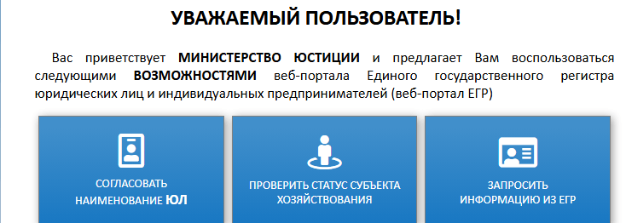

ШАГ 3. Ищем данные в отношении себя по регистрационному номеру или фамилии, имени и отчеству: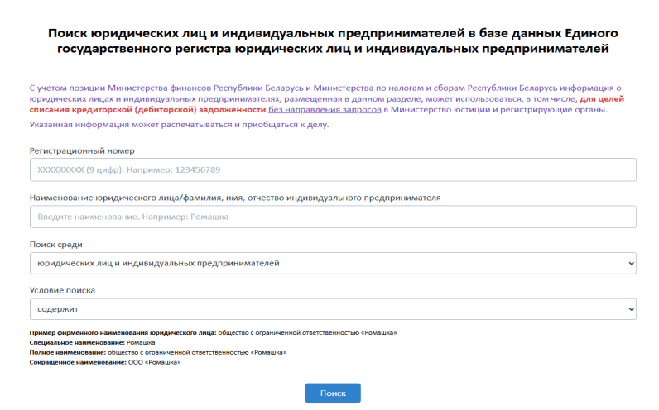
ШАГ 4. Проверяем внесенный в ЕГР ОКЭД:

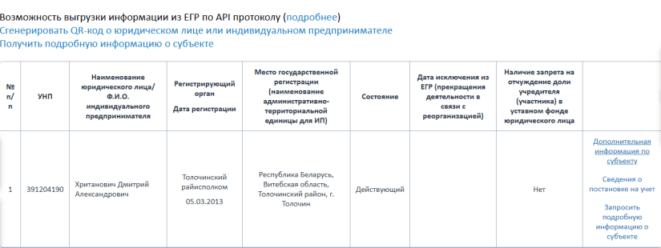

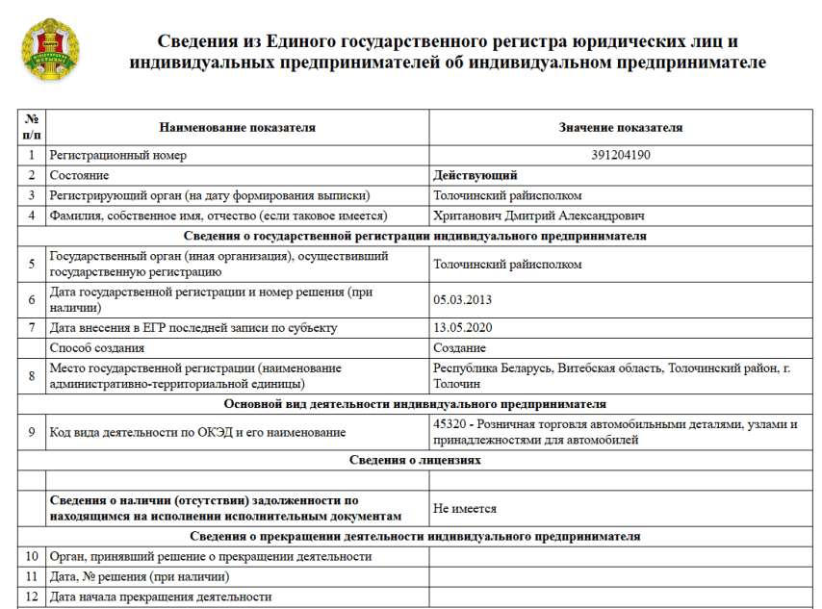

2. Проверяем актуальность ОКЭД в соответствии с общегосударственным классификатором Республики Беларусь
ОКРБ005-2011 «Виды экономической деятельности».
ШАГ 1. Заходим на сайт Национального статистического комитета Республики Беларусь (belstat.gov.by)
ШАГ 2. В разделе Главная / Классификаторы / Общегосударственные классификаторы Республики Беларусь выбираем Общегосударственный классификатор Республики Беларусь ОКРБ 005-2011 «Виды экономической деятельности» (ОКЭД).
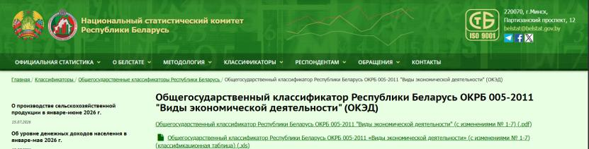

Если внесенный в ЕГР ОКЭД не соответствует общегосударственному классификатору, то необходимо обратиться в регистрирующий орган с заявлением о внесении в ЕГР актуального ОКЭД.

